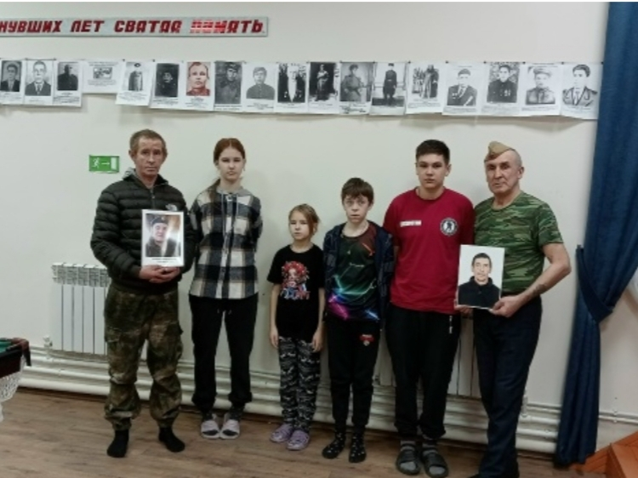В Старо-Матакском сельском доме культуры прошёл тематический час, посвященный Дню Героев Отечества.

В этот день были почтены память и заслуги тех, чьи имена навсегда остались в летописи нашей страны. Участники мероприятия выразили гордость за героев, которые сражались на полях сражений, трудились на благо Родины и продолжают стоять на страже мира и безопасности. Этот день стал проявлением глубокого уважения к их мужеству, несгибаемой воле и безграничной любви к Отечеству.

